***UIT DIE PEN VAN DIE CEO (44/19)***

**(Volg my op Twitter justchad_cga)**

*Justin Chadwick 1 November 2019*

|  |
| --- |
| ***“Our words have power, but our actions shape lives.” – Rachel Hollis*** |

**SEISOENALE OORSIG VAN POMELO’S 2019 (voorberei deur Potia Magwaza, CGA Navorsingsekonoom)**

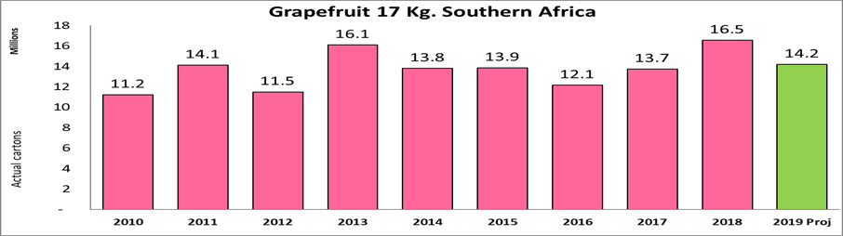Die pomelo's wat vir uitvoer gepak is, word op 14,2 miljoen kartonne (17 kilogram ekwivalente) geskat, bykans 14% af op verlede jaar se 16,5 miljoen kartonne. Dit is te wyte aan droë toestande in alle pomelo-streke. Die skatting (wat middel Maart opgestel is) het ook 'n oorheersing van kleiner groottes verwag.

Om die pomelo-oes van 2019 te skat, was vir baie van die lede van die Pomelo Fokus Groep 'n uitdaging. Die aanvanklike skatting was 15,1 miljoen kartonne - die finale telling was byna 6,3% onder die skatting. Binne hierdie beramings was sommige GFG-lede ver uit (Pongola het 26% meer as die skatting gepak, Patensie 15%). Onderberg was 17% minder as wat geskat is. Ander was binne die aanvaarbare 10% verskil - Oranjerivier was 9% hoër, terwyl die Sondagsriviervallei 10% minder was as wat geskat is.

Nederland is steeds die wêreldleier op die gebied van invoer van pomelo's vanaf Suider-Afrika - ongeveer 70 000 ton is ingevoer. China se invoere het van 52 000 ton in 2018, tot 35 000 in 2019 gedaal. China is vroeg oorvoorsien met klein vrugte, en swak kleur het daartoe bygedra dat pryse gedaal het. Japan (29 000), Rusland (16 000) en die Verenigde Koninkryk (10 000) rond die top vyf af.

**SITRUS Fitosanitêre Mark Registrasie**

Sitrusprodusente en pakhuise word daaraan herinner om vir Fitosanitêre markte vir die 2020-seisoen te registreer. Alle registrasies moet teen 13 November 2019 afgehandel wees, en geen laat registrasie sal deur DAFF aanvaar word nie. Registrasies moet op die Phytclean-webwerf www.phytclean.co.za gedoen word.

**GEPAK EN VERSKEEP**

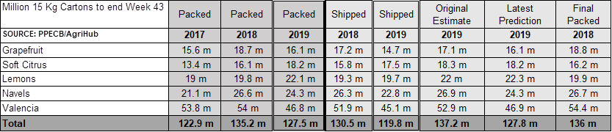

**DIE CGA GROEP SE MAATSKAPPYE (CRI, RIVER BIOSCIENCE, XSIT, CGA CULTIVAR COMPANY, CGA GROWER DEVELOPMENT COMPANY & CITRUS ACADEMY) WORD DEUR SUIDER-AFRIKA SE SITRUSPRODUSENTE BEFONDS**